**МІНІСТЕРСТВО ОСВІТИ І НАУКИ УКРАЇНИ**

**НАЦІОНАЛЬНИЙ ТЕХНІЧНИЙ УНІВЕРСИТЕТ УКРАЇНИ**

**«КПІ імені Ігоря Сікорського»**

**Кафедра**

**автоматизованих систем обробки інформації та управління**

**Звіт з комп’ютерного практикуму №4  
з дисципліни:  
«Моделювання систем»**

**Виконав: Загинайло Є.О.**

**Ст. гр. ІС-73, ФІОТ**

**4 курс**

**Перевірив:**

**Ст.вик. Новікова П.А.**

Київ

НТУУ «КПІ ім. І. Сікорського»

2020

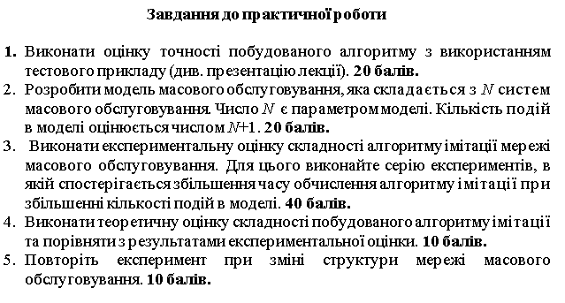

Оцінка точності моделі:

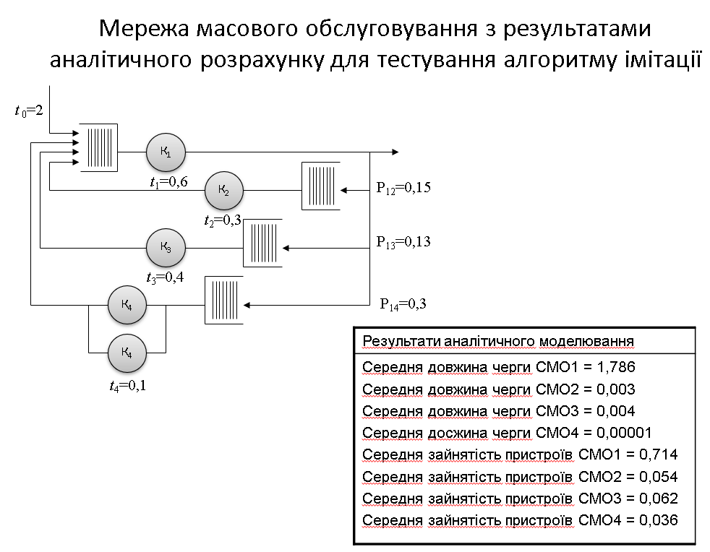

Скріншот з программи:

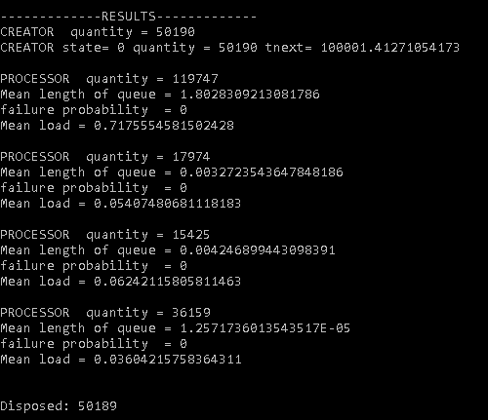

Скріншот программи з графіком складності 2 моделей:

